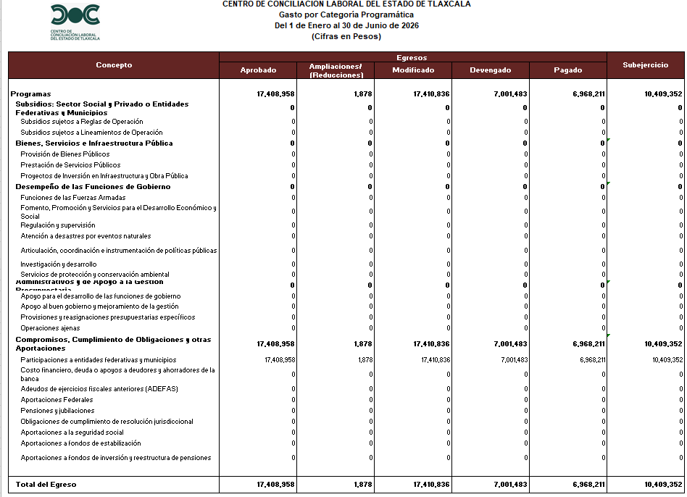

Programas y Proyectos de Inversión

Nombre del proyecto o programa | Ente Público | Descripción | Importe Autorizado
SERVICIO PÚBLICO DE CONCILIACIÓN LABORAL | CENTRO DE CONCILIACIÓN LABORAL DEL ESTADO DE TLAXCALA | EFICIENTE SERVICIO DE CONCILIACIÓN LABORAL ENTRE LAS Y LOS TRABAJADORES Y PATRONES EN EL ESTADO DE TLAXCALA | $ 17,408,958.00

José Badillo Montiel  Director General del Centro de Conciliación Laboral  del Estado de Tlaxcala | Virginia Hernández Ramírez  Jefa de Oficina Administrativa

